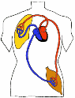
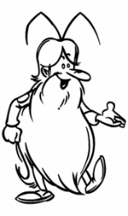
S29
Alimentation humaine

La circulation sanguine

I/ Le sang et le cœur
Le .............................................. se compose de .............................................. (liquide incolore), de .............................................................................. (rouge grâce à l’hémoglobine) ; de .............................................................................. et de ...............................................
Les ............................................................................ assurent le ..............................................de l’.............................................. et les ................................................................................. servent à .............................................. notre .............................................. contre les ...............................................
Le sang .............................................. dans des ................................................................................. : les .............................................. ; les .............................................. et les ............................................... Ces vaisseaux sanguins parcourent notre corps. Les veines sont moins rigides que les artères.
Le cœur permet d’assurer la .............................................. du sang dans l’organisme. Il est situé au .............................................. de la ............................................................................. entre les .......................................................................................
Le cœur est un .............................................. (creux) : il se .............................................. et se .............................................. de façon rythmique, ceci permet la .............................................. du sang. Il fonctionne comme une ...............................................
Il possède .............................................. parties : 2 .............................................. (gauche et droite) et 2 ............................................... Il peut contenir du sang grâce à ces cavités.

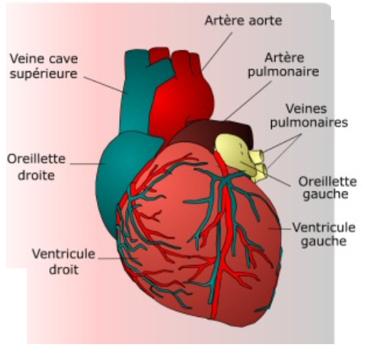

II/ La petite et la grande circulation

On distingue la .........................................................................et la ................................................................ :

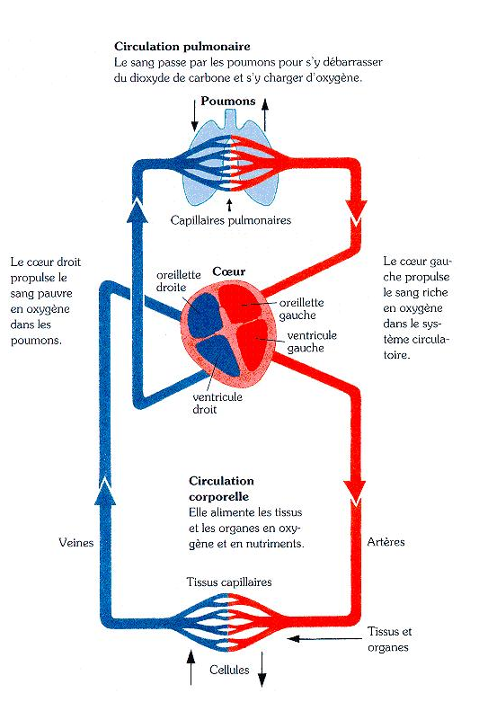
Veines en bleu
Sang riche en CO₂

Artères en rouge Sang oxygéné
Artère
La ............................................................................ comprend la partie gauche du cœur (dite le cœur gauche) avec l'oreillette et le ventricule gauche, et l'aorte (la grosse artère qui sort du ventricule gauche) qui ................................................................................................................................................................... en particulier les organes vitaux : cerveau, reins, foie etc...
La ................................................................................ : c'est la ............................................................................ qui ........................................................... le sang.

